Министерство образования Калининградской области
Государственное автономное учреждение Калининградской области для детей, нуждающихся в психолого-педагогической и медико-социальной помощи «Центр диагностики и консультирования детей и подростков»

СБОРНИК МАТЕРИАЛОВ

РЕГИОНАЛЬНОГО ФЕСТИВАЛЯ СЛУЖБ МЕДИАЦИИ И ПРИМИРЕНИЯ ОБРАЗОВАТЕЛЬНЫХ ОРГАНИЗАЦИЙ КАЛИНИНГРАДСКОЙ ОБЛАСТИ

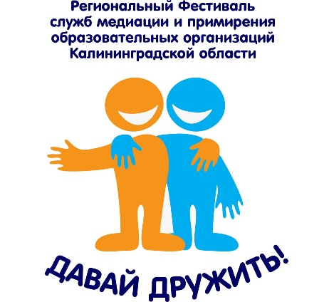

Калининград
2023
Министерство образования Калининградской области

Государственное автономное учреждение Калининградской области для детей, нуждающихся в психолого-педагогической и медико-социальной помощи «Центр диагностики и консультирования детей и подростков»

СБОРНИК МАТЕРИАЛОВ

РЕГИОНАЛЬНОГО ФЕСТИВАЛЯ СЛУЖБ МЕДИАЦИИ И ПРИМИРЕНИЯ ОБРАЗОВАТЕЛЬНЫХ ОРГАНИЗАЦИЙ КАЛИНИНГРАДСКОЙ ОБЛАСТИ

Проведение Фестиваля организовано в соответствии с приказом Министерства образования Калининградской области от 23.10.2023 № 1545/1 «О проведении регионального фестиваля служб медиации и примирения образовательных организаций Калининградкой области в 2023 году» (далее - фестиваль) и с целью обобщения и распространения успешного опыта работы школьных служб медиации (примирения), распространения инновационного опыта.

СОДЕРЖАНИЕ

Подведение итогов ………………………………………………………………….3
Конкурсные задания
«Если бы я был медиатором …» (стихотворение или эссе)
МБОУ гимназия № 7 г. Балтийска имени К. В. Покровского …………………..10
МБОУ СОШ «Школа будущего» …………………………………………………11
МАОУ Гимназия № 32 г. Калининграда ………………………………………….12
МБОУ СОШ г.Мамоново ………………………………………………………….13
МАОУ СОШ №11 г.Калининград …………………………………………………16
МОУ «СОШ № 1 им. С.И. Гусева» ……………………………………………….17
«Медиация: формула решения конфликтов» (рисунок или плакат, или комикс)
МБОУ гимназия № 7 г. Балтийска имени К. В. Покровского …………………..19
МБОУ СОШ «Школа будущего» …………………………………………………20
МАОУ Гимназия № 32 г. Калининграда ………………………………………….21
МБОУ СОШ г.Мамоново ………………………………………………………….22
МАОУ СОШ №11 г.Калининград …………………………………………………23
МБОУ СОШ №8 г. Советск ……………………………………………………….24
«Давайте жить дружно» (видеоролик) ………...………………………….………25

ПОДВЕДЕНИЕ ИТОГОВ

Фестиваль проходил в период с 1 ноября по 15 декабря 2023 года.
В фестивале приняли участие 114 обучающихся и руководителей школьных служб медиации и примирения из 13 районов области: Балтийский, Багратионовский, Гурьевский, Гусевский, Зеленоградский, г. Калининград, Мамоново, Ладушкин, Неманский, Озерский, Светловский, Советский, Правдинский районы.
15 декабря прошел заключительный очный этап фестиваля.
Цель фестиваля – развитие служб медиации и примирения как практического инструмента профилактической деятельности в подростковой среде, обеспечение безопасности образовательной среды, формирование культуры взаимодействия участников образовательных отношений.
Всего в фестивале участвовало 19 школьных служб медиации и примирения. По результатам заочного этапа 5 команд вышли в очный финальный тур и боролись за звание лучшей школьной службы примирения.
В 2023 году участие в Фестивале приняли следующие общеобразовательные организации:
- Средняя общеобразовательная школа № 11 города Калининграда;
- Лицей № 5 города Советска;
- Средняя общеобразовательная школа № 50 города Калининграда;
- Гимназия № 32 города Калининграда;
- Средняя общеобразовательная школа № 3 города Калининграда;
- Средняя общеобразовательная школа поселка Новостроево Озерского муниципального округа;
- Средняя общеобразовательная школа № 1 имени Гусева Гусевского городского округа;
- Средняя общеобразовательная школа № 1 Светловского городского округа;
- Основная общеобразовательная школа поселка Ушаково Озерского муниципального округа;
- Средняя общеобразовательная школа «Школа будущего» Гурьевского муниципального округа;
- Добринская основная общеобразовательная школа Гурьевского муниципального округа;
- Средняя общеобразовательная школа города Мамоново;
- Средняя общеобразовательная школа поселка Жилино Неманского муниципального округа;
- Средняя общеобразовательная школа города Ладушкина;
- Калининская средняя общеобразовательная школа им Малахова Гусевского городского округа;
- Средняя общеобразовательная школа поселка Переславское Зеленоградского муниципального округа
- Гимназия № 7 имени Константина Викторовича Покровского Балтийского городского округа;
- Средняя общеобразовательная школа города Правдинска;
- Основная общеобразовательная школа № 8 города Советска.
По результатам заочного этапа 5 команд вышли в очный финальный тур и боролись за звание лучшей школьной службы примирения.
Это команды:
- муниципального бюджетного общеобразовательного учреждения гимназии № 7 города Балтийска имени Константина Викторовича Покровского;
- муниципального бюджетного общеобразовательного учреждения средней общеобразовательной школы города Мамоново;
- муниципального бюджетного общеобразовательного учреждения средняя общеобразовательная школа «Школа будущего»;
- муниципального автономного общеобразовательного учреждения средней общеобразовательной школы № 11 города Калининграда;
- муниципального автономного общеобразовательного учреждения гимназии № 32 города Калининграда.
Работу фестиваля сопровождала выставка рисунков команд-участников, расположенная в холле МАОУ СОШ «Школа будущего».

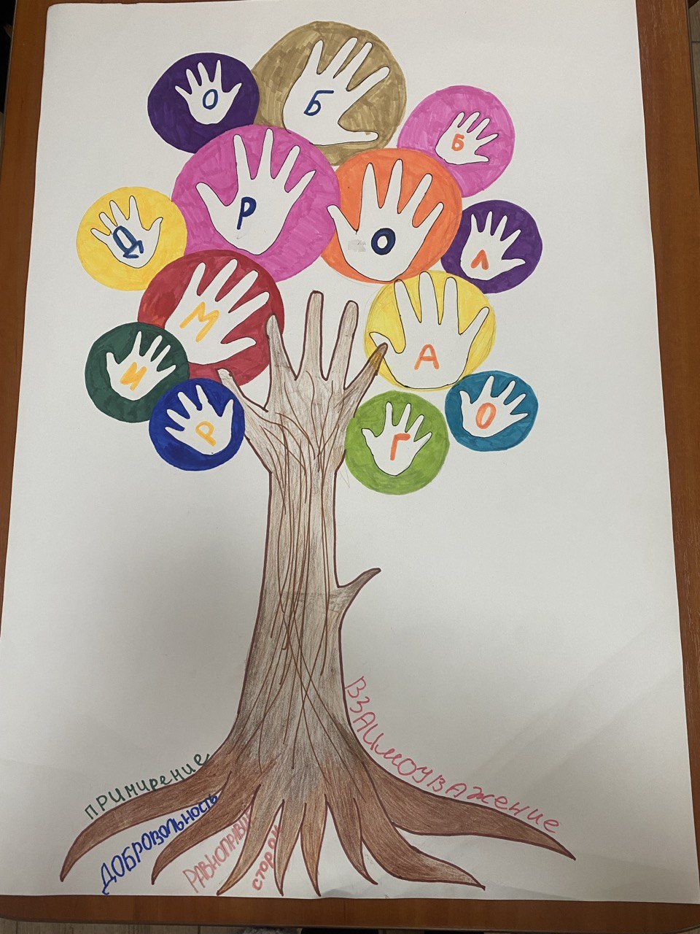
Фестиваль начал свою работу с торжественного открытия, где представители государственных органов выступили с приветственными словами.
Приветствовали участников фестиваля:
- министр образования Калининградской области – С.С. Трусенёва;
- начальник управления образования Гурьевского муниципального округа – Т.А. Романова;
- заместитель начальника УФСИН России по Калининградской области, полковник внутренней службы – А.В. Гайдуков;
- заместитель начальника 2-го отдела Управления организации деятельности участковых уполномоченных полиции и по делам несовершеннолетних УМВД России по Калининградской области – Е.Н. Митрофанова.

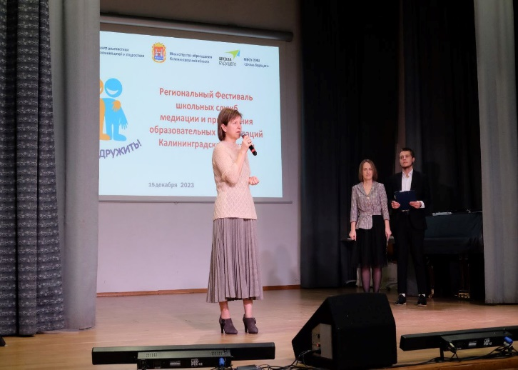

Приятным моментом мероприятия стала церемония награждения педагогов-наставников, которые занимаются вопросами продвижения медиации и медиативных, восстановительных технологий в школах.
Министр образования Калининградской области Трусенёва Светлана Сергеевна вручила педагогам-наставникам Благодарственные письма. Работа наставников позволяет с помощью медиации и примирения предотвращать возникновение конфликтов и делать школьную жизнь для ребят более интересной и насыщенной, создавать безопасную образовательную среду.
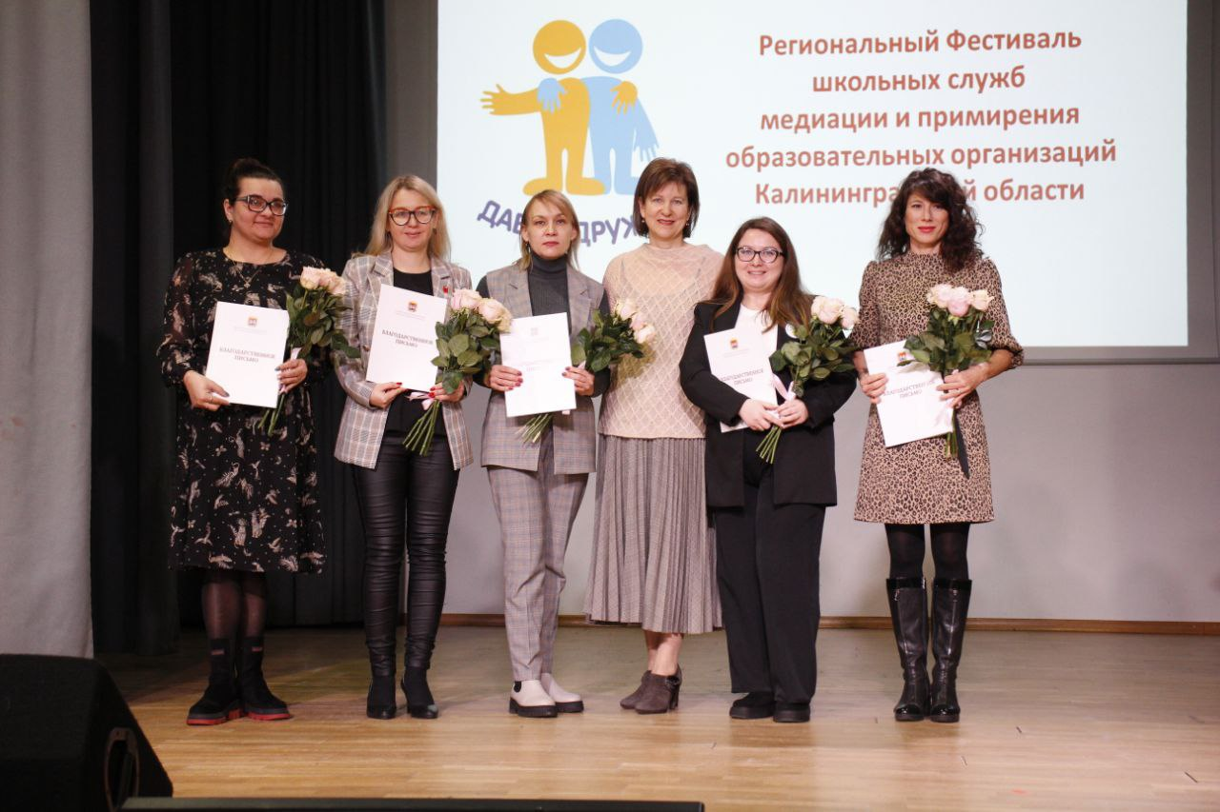

На фестивале команды-финалисты представили свою презентацию-визитку школьной службы медиации и примирения, а конкурсным испытанием стало решение практического кейса от профессионального медиатора и тренера по медиации, автора концепции школьных служб примирения – Коновалова Антона Юрьевича, г. Москва.
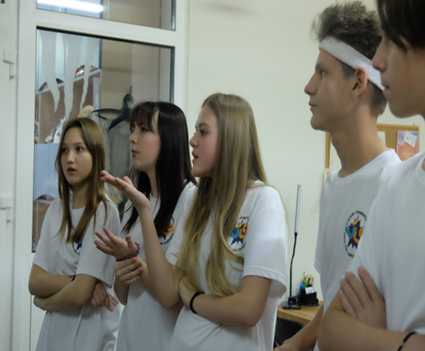

Выполняя конкурсные задания, все финалисты продемонстрировали знание навыков медиации и владение приемами восстановительного подхода.
Были отмечены специальными призами и дипломами команды волонтеров-медиаторов, признанных лучшими в конкурсах стихотворений, плакатов и видеороликов.
В конкурсном задании «Если бы я был медиатором» команды представляли эссе или стихотворение. Лучшим признано стихотворение команды СОШ № 1 имени Героя Советского Союза Сергея Ивановича Гусева. Команда была награждена дипломом и памятным кубком фестиваля.
В конкурсном задании «Медиация: формула решения конфликтов» оригинальным признан плакат команды основной общеобразовательной школы № 8 г. Советска.
Победителем в конкурсном задании «Давайте жить дружно» лучшим был признан видеоролик команды средней общеобразовательной школы п. Новостроево Озерского муниципального района.
Каждая команда сумела создать безопасную и доброжелательную обстановку, показала высокий уровень владения коммуникативными техниками.
Решением жюри фестиваля победителем регионального фестиваля служб медиации и примирения стала команда МБОУ Гимназии № 7 имени К.В. Покровского Балтийского городского округа, которая была награждена дипломом фестиваля, благодарственным письмом и ценными подарками.
Второе место по праву заняла команда МБОУ «Средняя общеобразовательная школа «Школа будущего» Гурьевского городского округа, третье место за школьной службой примирения МАОУ Гимназия № 32 города Калининграда.
Лауреатами фестиваля стали команды МБОУ «Средняя общеобразовательная школа г. Мамоново» и МАОУ «Средняя общеобразовательная школа № 11» г. Калининграда.

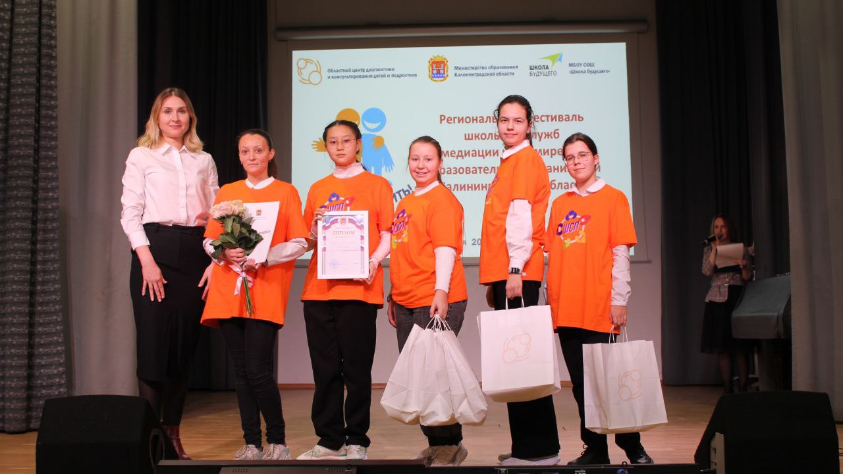

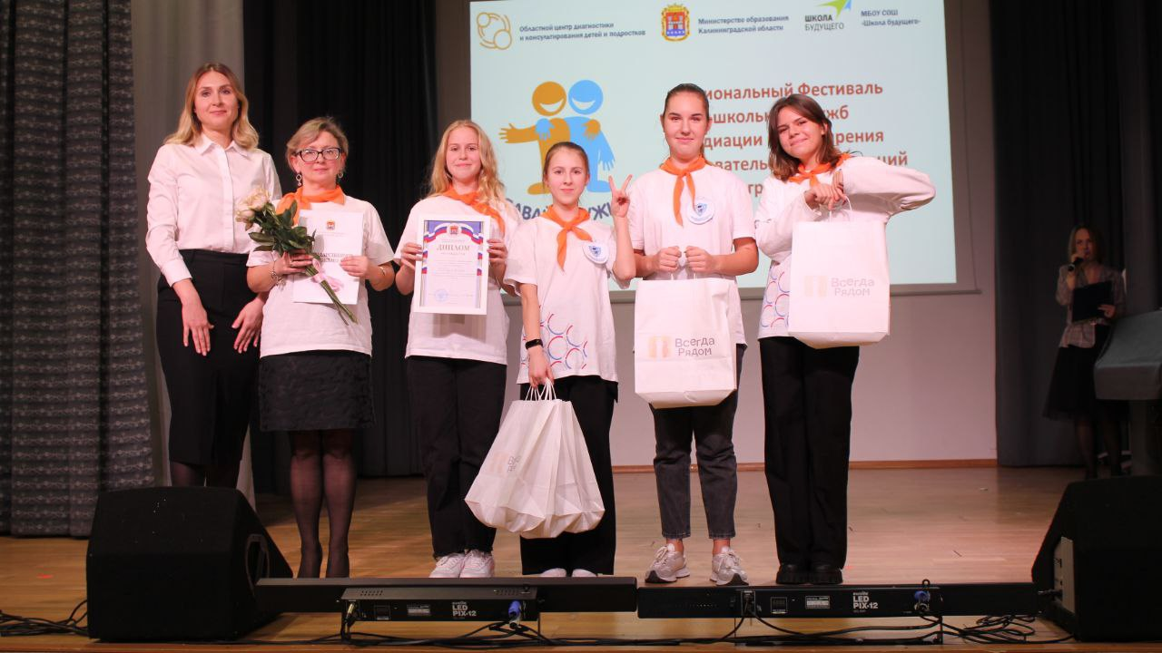
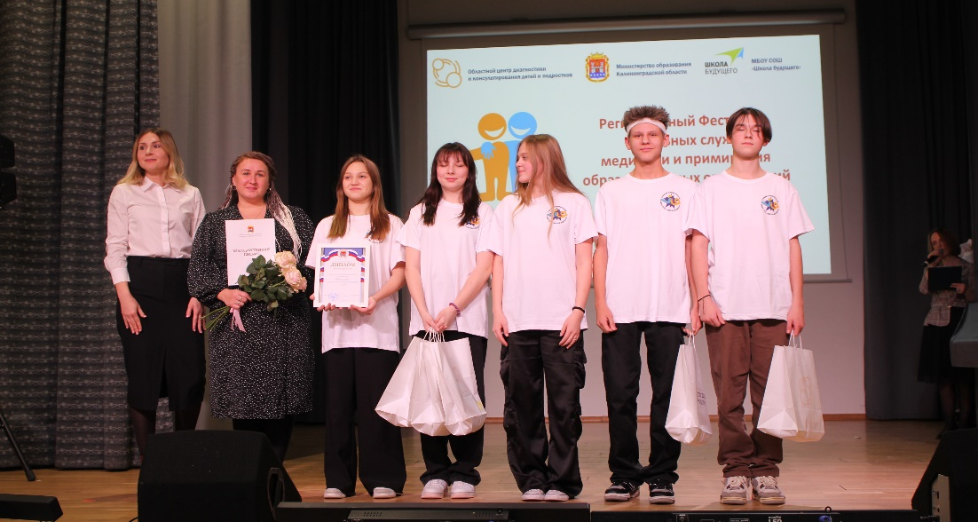

Всем участникам, не вышедшим в финал, были вручены сертификаты участника фестиваля и памятные сувениры.
По мнению участников, фестиваль справился со своей задачей и собрал единомышленников, готовых продвигать идеи медиации и воплощать их в жизнь.

КОНКУРСНЫЕ ЗАДАНИЯ
«Если бы я был медиатором …» (стихотворение или эссе)

Руководитель школьной службы примирения:
Щеголихина Ольга Викторовна
Школьники-медиаторы:
Урюпина Ольга Константиновна,
Устименко Виталий Владимирович,
Чижик Виктория Викторовна,
Дивакова Анастасия Алексеевна,
Ткач Екатерина Павловна
Муниципальное бюджетное общеобразовательное
учреждение гимназию № 7 г. Балтийска
имени Константина Викторовича Покровского

Если бы я был медиатором….

В некоторых конфликтах
Бывает сложно найти общий выход.
Люди ругаются,
Но здравых решений проблемы не ищут.
В такие моменты поможет независимая сторона.
Наша гимназическая служба примирения
Придет на помощь всем всегда.
Она упрощает диалог до состояния:
«Договориться не составит труда».
Медиатор, словно часть конфликта,
Он грамотен и справедлив,
И поможет найти выход.
И к тому же у нашей службы девиз:
«Не навреди!».

*****************

Руководитель школьной службы примирения:
Ипатьева Екатерина Олеговна
Юные медиаторы:
Савкина Елизавета
Краснопольская София
Ванчикова Вика
Есипов Илья
Мусабиров Тимур
МБОУ СОШ «Школа будущего»

Медиатор

Жизнь в школе удивительна и очень интересная,
Но недопонимание случаются порой.
Но мудрые служители, как проводники гармонии,
Помогут отыскать единство и внутренний покой.

С добротой внимательно послушают детей,
Помогут теплым словом настроить диалог.
Научат нас прощать и понимать людей,
И чтоб другу каждый в трудностях помог.

Под руководством их, всё тот час расцветает.
Согласие и радость в сердцах ребят царит.
А миром правит счастье и душу наполняет.
И каждый в нашей школе как под крылом парит.

Спасибо медиатор, мы уважаем Вас,
За трудную работу и непреклонный взгляд.
Вы мир и понимание приносите нам в класс,
Желаем вам удачи и меньше передряг.

*****************

Руководитель школьной службы примирения:
Осовская Мария Александровна
Юные медиаторы:
Романенко Анастасия
Ткачук Арина
Мельник Арина
Котун Яна
Чан Карина
МАОУ Гимназия № 32 г. Калининграда

«Если б я был медиатором…»

Если б был я медиатором,
То, наверно, вопреки
Желаньям злостных провокаторов
Избавил мир бы от войны.
За круглый стол переговоров
Я пригласил бы всех людей,
Кто выдвигает приговоры,
Не слушая ничьих речей.
Но я начну, пожалуй, с главного:
Со своих близких и друзей,
Со школьников и одноклассников,
Родителей, учителей.
Ведь научиться нужно каждому
Не ссориться и не кричать.
Чем громче крик, тем меньше важного
Удастся в ссоре разобрать.
Цель и задачи медиатора –
Построить мирный диалог,
Чтоб в атмосфере безопасности
Сказать о чувствах каждый смог.
Сказать о страхах и потерях,
О том, что пережил тогда,
И чтобы больше крики, ссоры
Не повторялись никогда.
Чтоб по итогам мирной встречи,
Мы подписали договор,
Проговорили все последствия
Поступков каждой из сторон.
И если б я был медиатором,
То постарался б донести
Не только лишь до провокаторов,
А до всех жителей земли:
Будь добрым, чутким, терпеливым.
Знай! Каждый, кто приходит в мир,
Достоин жить и быть счастливым,
Ведь каждый миг неповторим!

*****************

Руководитель школьной службы примирения:
Копошко Алина Викторовна
Юные медиаторы:
Сафронова Карина,
Ворожцова Александровна,
Колегова Варвара,
Листкова Екатерина,
Брыксин Даниил
Образовательная организация:
МБОУ СОШ г.Мамоново

Эссе по теме «Если я была бы медиатором»

Приветствую! Время идет и общество начинает больше уделять внимание проблемам, не только которые просвечиваются в ленте новостей, но и в их жизни – ссоры с кем-либо, недопонимание между родственниками, проблемы в отношениях с педагогами и тому подобное. Иногда мы понимаем, будто из конфликта выхода нет - у людей слишком разное мировоззрение на ситуацию, которая привела их к ссоре, никто не понимает, как найти компромисс и что делать - из-за этого у человека могут быть частые стрессы, нервозность и тревога, что мешает повседневной жизни. В таком случае мы можем обратиться к медиатору, к человеку, который может найти выход из любых обстоятельств между людьми и сделать так, дабы обе стороны остались удовлетворенными после разрешения сего спора или конфликта между ними. В этом эссе я бы хотела рассказать, как я вижу себя на месте медиатора, чтобы я делала и что я думаю по какому-либо поводу.
Представим, что у меня есть определенная задача – уладить конфликт (любой) между родителями и их ребенком. Для начала я бы сделала комфортную и приятную для всех обстановку, используя вступление перед тем, как начать обговаривать недопонимание между ними. Стоит объяснить то, как будет проходить беседа – сначала поочередно они высказывают свое мнение насчет того, что у них случилось во взаимоотношениях, не перебивая друг друга, даже если бы очень хотелось возразить насчет какого-либо высказывания в свой адрес, это нужно сделать позже, после того как тебя спросят. Нужно проявлять заинтересованность – задавать логичные вопросы, внимательно вслушиваясь в каждый вывод, который высказывает человек, в голове строя примерную закономерность всего того, что у них случилось и какую следственную связь имеет в их случае. Если человек старшего или малого возраста присутствуют, нужно проявлять уважение и к персоне младшего поколения и к взрослому, не выгораживая кого-либо, но и не делая кого-либо виноватого. Подчеркну, что для этого дела я думаю, то, что нужна большая эмпатия, ведь без этого сложно станет понимать людей и быстро решать что-то, предпринимать, мозг будет потреблять меньше информации из-за отсутствие собственных выводов и представление о чем-то после речи человека. После того как я выслушиваю всех - я начинаю точно и без всякой воды рассказывать обоим свою субъективную точку зрения, также по возможности несколько решений конфликта, попутно обговаривая это с людьми, спрашивая их мнение. Если я посчитаю что кто-то не прав, я постараюсь в спокойном тоне аргументировать свое мнение насчет каких-либо поступков, действия и т.д. также спрашивая что-то у человека, дополняя свои доводы, конечно не принуждая думать также, а просто задуматься над своими мыслями подкрепляя это мнением медиатора. Главное – не отходить от темы и основной цели долгого разговора. Работа медиатора очень ответственная, ведь она включает в себя то, будут ли эти люди потом иметь хорошие отношения между друг-другом, подчеркнуть ли для себя что-то лично, научаться ли чему-то, не навредит ли он своими высказываниями кого-то и т.д.
И вот я рассказала свое видение себя в этой сфере – дополнила своими мыслями собственные действия и то, как скорее всего работают эти люди. Было бы хорошо, если бы таких людей таких было больше, ведь конфликты – это популярная тема среди межличностных отношений в обществе. Для меня лично это давало бы какое-то облегчение что у этих людей теперь все нормально, что я смогла уладить и помогла им найти компромисс между друг-другом. Приятно осознавать, что ты сделал какой-то вклад, эти споры или конфликты помогают тебе больше понимать людей, нарабатывать опыт и еще больше знать о том, как решить ту или иную ситуацию. А сейчас я поведаю вам, о вкладе которые смогла внести за счет этого дела.
Первый вклад, который бы я вложила в школу или же другие учебные заведения – то, что встреча с медиатором – это не страшно. Тебя не будут осуждать, запугивать или угрожать, выставляя виноватым и совсем не слушать твое мнение о сложившейся ситуации. Подростки или дети не боялись бы оказаться на пороге кабинета, где я бы работала, а у них это, наоборот, ассоциировалось с чем-то безопасным, а не чем-то постыдным или зловещим. Люди бы не боялись рассказывать все как есть, они знают что я – как медиатор не стану вмешиваться в их личную жизнь, раскритиковывать за счет внешнего вида и т.д. Конфликтные положение дел бы не затягивались на долгий промежуток – если требуется время для решения, то меры для них будут активно приниматься со всех сторон, в том числе и от меня – оказывая в этом помощь. Да, возможно профессия как медиатор, не сможет искоренять ссоры в жизни людей, и он не контролирует этот поток разногласий, но зато я, смогу научить чему-то юношей или же состоявшихся личностей, подарить им этот опыт и развеять некоторые стереотипы. Медиация в нашем мире важна как никогда, и я бы хотела, чтобы каждый человек понимал, насколько это просто, не страшно и не больно, решать недопонимания между друг-другом. Секрет успеха прост – уважайте, слушайте, понимайте и не давайте негативным эмоциям брать вверх над вашими словами и действиями, чтобы не было – главное идти к цели и верить в ее исполнение, приложив свои усилия для этого. Спасибо за прочтение!

*****************

Руководитель школьной службы примирения:
Антонова И.А.
Юный медиатор:
Петрова А.,
МАОУ СОШ №11 г. Калининград

Эссе «Если бы я была Медиатором»

Вы задумывались над тем, чтобы помогать людям? Наверняка вы часто видели ссоры, когда ходили по школе, или же на улице. Скорее всего – вы сами становились частью конфликтов. Недопонимания между взрослыми и детьми очень частые, и зачастую – вопросы остаются не решенными. Что же делать в этих ситуациях? Я думаю, нужно помогать людям разобраться и прийти к общему, нейтральному мнению, которое устроит все стороны. Именно этим занимаются «Медиаторы». Они разбираются в конфликте, ищут компромисс. А делают они это именно тогда, когда без посторонней помощи уже не обойтись и ситуация начинает выходить из-под контроля, когда конфликты заходят в тупик. (И конечно, до такого лучше не доводить!). Но есть выход – пригласить нейтральную третью сторону медиатора.
Теперь, когда я рассказала вам, кто же такие медиаторы и чем они занимаются, можно поразмыслить над темой. Возьму себя как пример! Если бы я была Медиатором, я хотела бы помогать ребятам, которые не смогли найти общий язык, и обычный, спокойный разговор - обрёл более злое и негативное последствие.
Я бы помогла, выслушала все точки зрения и мнения, и нашла компромисс, который не выделит кого-то «злого» или же «хорошего». Нужно чётко понимать, что обвинять кого-то из сторон - нельзя. Тогда, после «помощи», всё может обрести более плохие последствия, чем было до этого. Кто-то останется недовольным, или же недопонятым. Медиатор-нейтральная сторона. Он должен быть беспристрастным, мудрым, уважать мнения обеих сторон. Никому не давать оценку, не судить, не навязывать свои взгляды и позиции. Главное в медиации – достичь согласия между конфликтующими сторонами , чтобы стороны услышали друг друга.
Может, со стороны эта работа скучная и простая, в ней нет смысла, но на самом деле - работать Медиатором интересно! Вы сами сможете извлечь для себя те, или иные уроки, со временем сможете понять, как правильно вести себя в конфликтных ситуациях, если сами станете их участниками.
Мне всегда было интересно, как можно помочь людям находить компромиссы и достигать взаимопонимания. В первую очередь, моя задача, как медиатора, заключается в том, чтобы создать атмосферу доверия и безопасности для всех участников конфликта. Каждый раз, когда, я буду медиатором, я должна буду прислушиваться к обеим сторонам и стараться выяснить причины конфликта. Так я могла бы понять, что скрывается за конфликтом, и что обе стороны хотят добиться.
Конфликты – это основная причина, по которой люди перестают уважать друг друга. Зачастую конфликты заходят в тупик, но есть выход из этой ситуации. Главное уделить ей внимание, и время. И я бы хотела продолжать участвовать в работе школьной службы примирения. Ведь это здорово, когда нет конфликта и наступило перемирие!

*****************

Руководитель школьной службы примирения:
Гривенная Юлия Дмитриевна
Юные медиаторы:
Панкова Анастасия Сергеевна
Мыльникова София Дмитриевна
Зайцева Анастасия Витасовна
Кулешова Марина Александровна
Ковалева Анастасия Александровна
МОУ «СОШ № 1 им. С.И. Гусева»

Стихотворение
Если бы я был медиатором…

Если бы я был медиатором в мире,
Возможно, было бы меньше злобы и гнева.
Я бы стал связующим звеном между людьми,
Помогая им найти справедливое решение.
Я бы слушал каждое слово и мысль,
Не сторонясь ни одной стороны.
Будто волшебник, я бы создавал мосты,
Соединяющие души людей.
Я бы стремился к диалогу и пониманию,
Не допуская раздоров и разделений.
Мое слово было бы лекарством и утешением,
Для тех, кто запутался в тяжких ситуациях.
Без предубеждений и справедливости,
Я бы смотрел на каждый конфликт.
Искренне желая помочь и сгладить раны,
Я бы искал компромисс.
Мой карман советами был бы полон,
Как сокровищница мудрых слов и истин.
Я бы вдохновлял своих подопечных,
Находящихся на пути мира и примирения.
Так если бы я был медиатором,
Я был бы белым лебедем на омуте.
Я бы помогал разрешать конфликты и споры,
Ведь это истинное призвание моей души.
И пусть эти слова, написанные стихами,
Наполнены надеждой и мирным светом.
Пусть они призовут к согласию и терпению,
И помогут создать лучший мир навсегда.

*****************

«Медиация: формула решения конфликтов»
(рисунок или плакат, или комикс)

«Здесь тебе помогут»
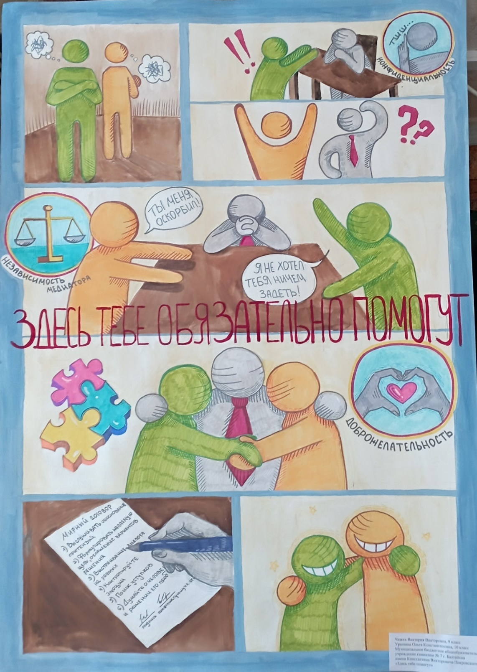
Урюпина Ольга Константиновна,
Чижик Виктория Викторовна,
МБОУ гимназию № 7 г. Балтийска
имени Константина Викторовича Покровского

«Контрольная работа»
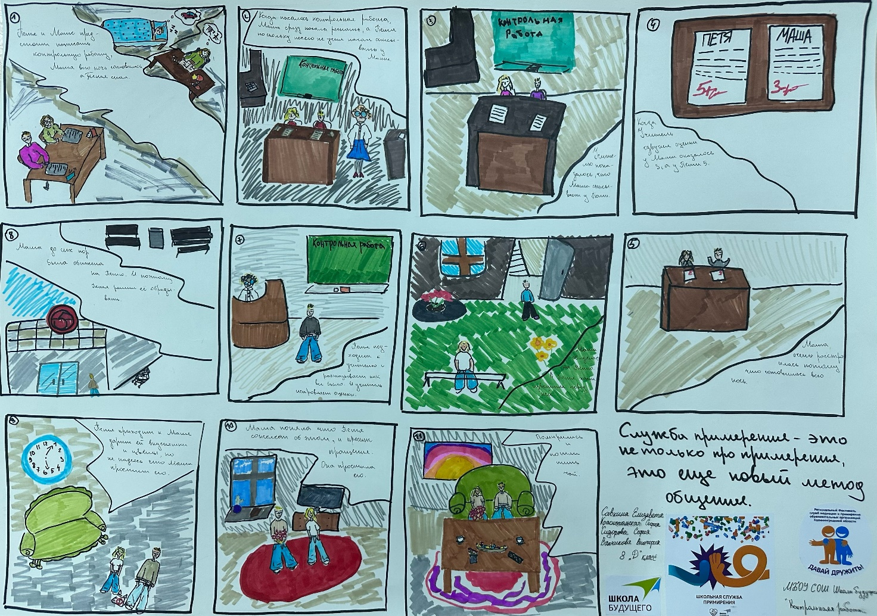

Савкина Елизавета
Краснопольская София
Ванчикова Вика
Сидорова София
МБОУ СОШ «Школа будущего»

«Медиация – формула решения конфликта»
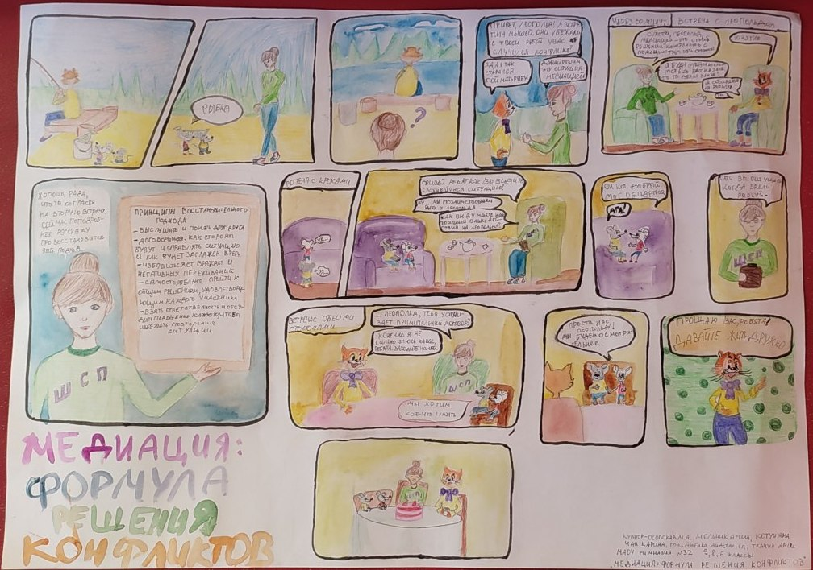
Романенко Анастасия
Ткачук Арина
Мельник Арина
Котун Яна
Чан Карина
МАОУ Гимназия № 32 г. Калининграда

«Нет конфликтам»

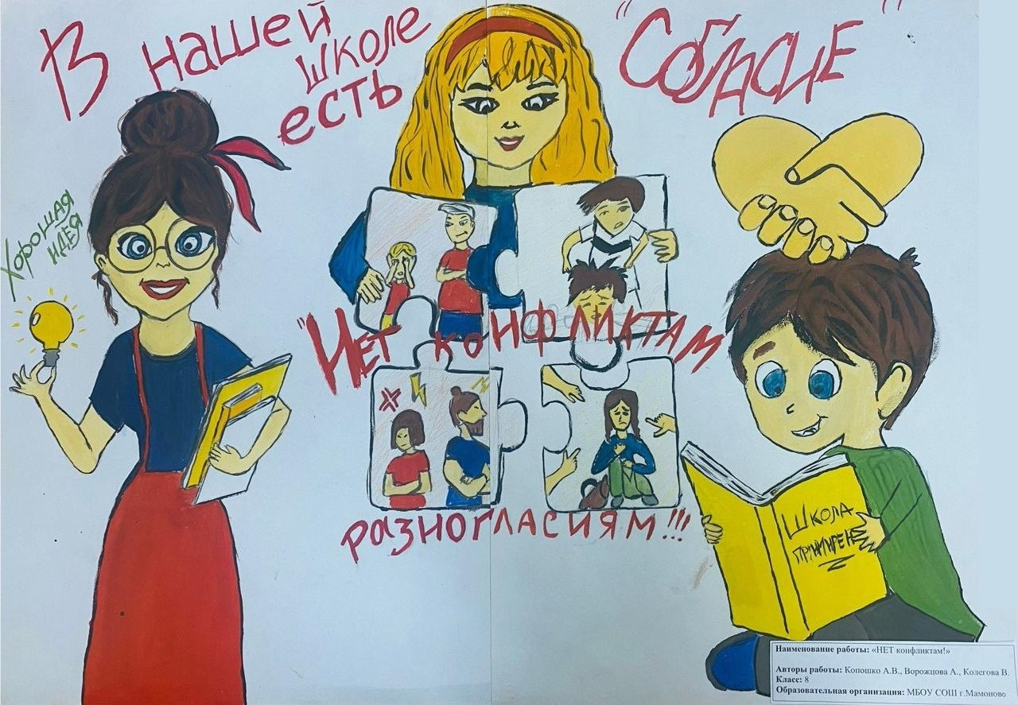

Копошко Алина Викторовна
Ворожцова Александровна,
Колегова Варвара,
Образовательная организация:
МБОУ СОШ г.Мамоново

МАОУ СОШ №11 г.Калининград
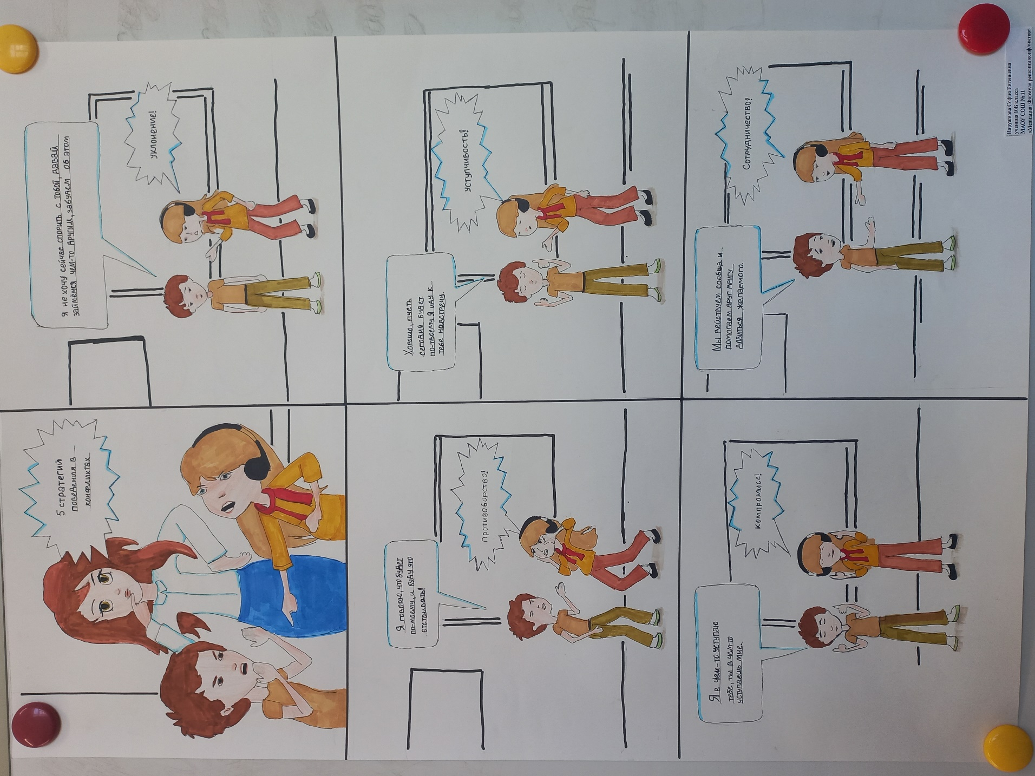
Наружнова София
МАОУ СОШ №11 г.Калининград

«Позитив непобедим, мы конфликт весь разрешим»
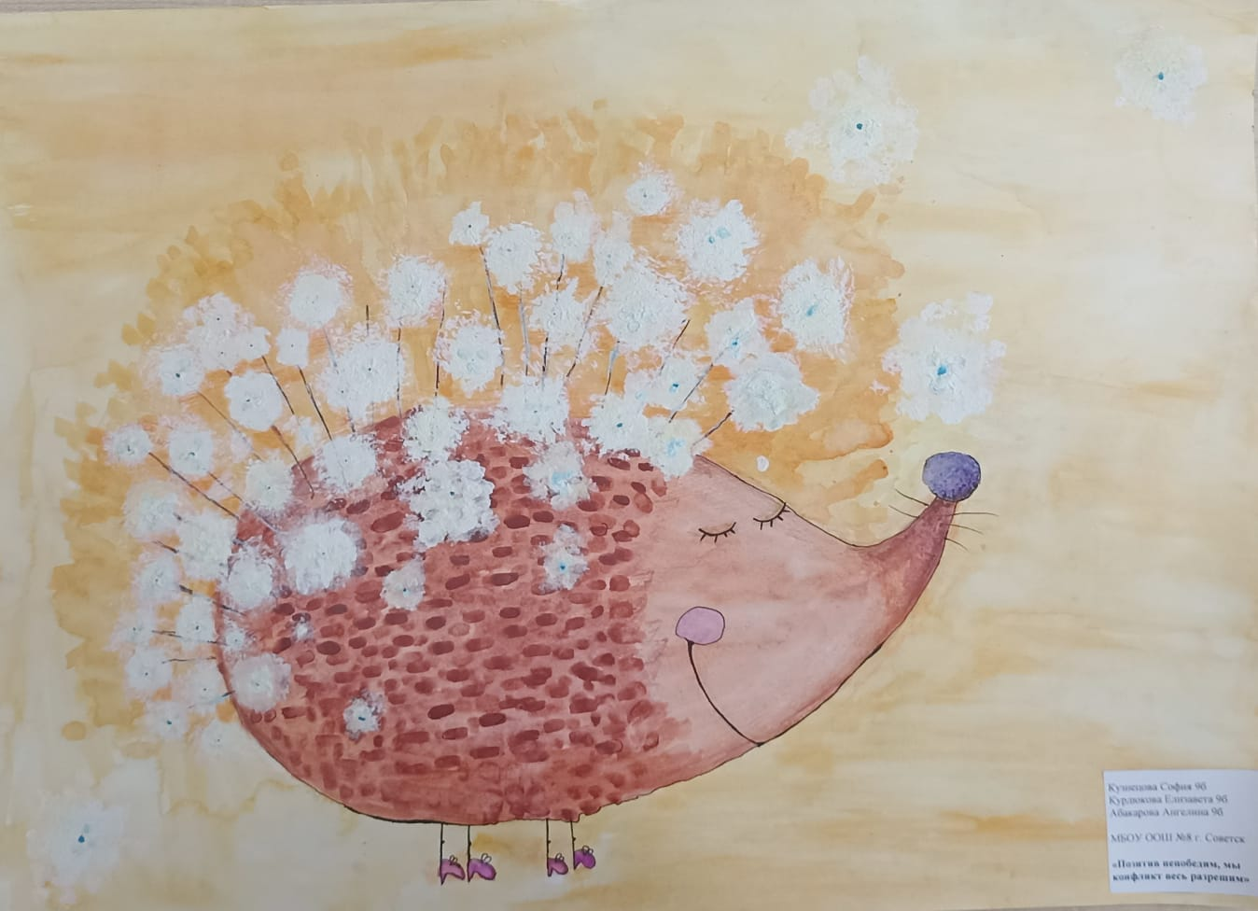
Кузнецова София
Курдюкова Елизавета
Абакарова Ангелина
МБОУ СОШ №8 г. Советск

«Давайте жить дружно» (видеоролик)

МБОУ гимназия № 7 г. Балтийска имени К. В. Покровского
https://disk.yandex.com.am/i/WmBqMgSerq1aKQ

МБОУ СОШ «Школа будущего»
https://disk.yandex.com.am/i/8Ld4e7au6xUojw

МАОУ Гимназия № 32 города Калининграда
https://disk.yandex.com.am/i/ufwx9QPjry_jPQ

МБОУ СОШ г. Мамоново
https://disk.yandex.com.am/i/IZX2k-91gK6Yvg

МАОУ СОШ №11 г. Калининград
https://disk.yandex.com.am/i/viomWPj0eH1QBA

СОШ п. Новостроево Озерского муниципального района
https://disk.yandex.com.am/i/t3Iy3b1-gJKz3w

Стилистика, орфография и пунктуация авторских текстов сохранены в оригинале.

